Трасологическая экспертиза при краже
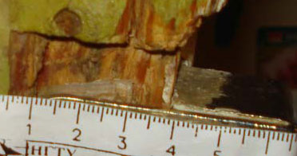
осуществляется:
- идентификация различных объектов и установления групповой принадлежности по их следам-отображениям - установления человека по следам его рук ног и т.д.
- установление принадлежности частей единому целому - осколков фарного стекла — фаре данного автомобиля,
- определение относимости следов к происшедшему событию, свойств и признаков объекта, оставившего след - обломков, обрывков, осколков, образующихся в результате повреждений или разрушений различных объектов
- установление обстоятельств, при которых был оставлен след
- исследование запирающих и фиксирующих устройств
- изделий, несущих на себе следы промышленного, кустарного или самодельного изготовления

